Расписание 9 класс 13.04.2020

- Русский язык
 | 13 апреля 2020
ТЕМА | Параграф в учебнике | Ссылка на видеоурок | Домашнее задание  (№ заданий, вопросы,
Бессоюзное сложное предложение со значением причины, пояснения, дополнения. | §27 | https://resh.edu.ru/subject/lesson/2223/start/  https://resh.edu.ru/subject/lesson/2222/start/  Упр.187(устно)  Упр 188(письменно) | Повторить теорию §27  Упр.189.

2.Информатика
13 апрель 2020
ТЕМА | Параграф в учебнике | Ссылка на видеоурок | Домашнее задание (№ заданий, вопросы,
Информационные ресурсы современного общества. Понятие об информационном обществе. | §24-25 | https://youtu.be/GHm0d-mQqqQ | §24-25 читать, отвечать на вопросы, ст.184 №4,7 письменно.

3.Физика
 | 13 апреля 2020
ТЕМА | Параграф в учебнике | Ссылка на видеоурок | Домашнее задание  (№ заданий, вопросы,
Контрольная работа №4 «Квантовые явления» | Стр 128- 129 |  | Решить на двойном чистом листке тест 3 стр 128 - 129

4.Физкультура
 | 13 апреля 2020
ТЕМА | Параграф в учебнике | Ссылка на видео урок | Домашнее задание
Бег в равномерном темпе (15 мин). Преодоление горизонтальных препятствий. | ___ | https://ru.wikipedia.org/wiki/Легкоатлетический_кросс  Выполнить письменно:  - Что из себя представляет легкоатлетический кросс?

5.Алгебра

ТЕМА | Ссылка на видеоурок | Домашнее задание  (№ заданий, вопросы,
Повторение. Действия с действительными числами. | Решить примеры  1. Найдите значение выражения 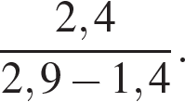  2. Найдите значение выражения 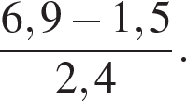  3. Найдите значение выражения 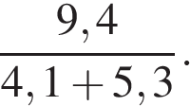  4. Найдите значение выражения 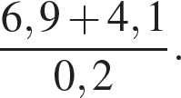  5. Найдите значение выражения 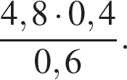  6. Найдите значение выражения 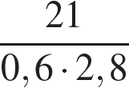. | Решить 5 аналогов из ОГЭ  https://oge.sdamgia.ru/test?filter=all&category_id=59

6.География
13 АПРЕЛЬ 2020
ТЕМА | Параграф в учебнике | Ссылка на видеоурок | Домашнее задание (№ заданий, вопросы,
Соседи России. | - | https://yandex.ru/video/preview/?filmId=14439217992747042095&from=tabbar&parent-reqid=1586692044296047-104895131331299575800326-production-app-host-man-web-yp-234&text=инфо+урок+соседи+россии+9+класс | Сделать конспект по видео материалу.

7. Литература
 | 13 апреля 2020
ТЕМА | Параграф в учебнике | Ссылка на видеоурок | Домашнее задание  (№ заданий, вопросы,
Автор и рассказчик в рассказе «Судьба человека». | Стр.193-195 | https://resh.edu.ru/subject/lesson/2176/start/  Чтение стать учебника | Выполнить творческое задание стр 196 учебника

